Avízo – Krajská zdravotní se připojí ke Světovému týdnu glaukomu
datum vzniku: 13. 3. 2023/zveřejněno: 15:00 hodin
Oční klinika Fakulty zdravotnických studií Univerzity J. E. Purkyně v Ústí nad Labem a Krajské zdravotní, a.s. – Masarykovy nemocnice v Ústí nad Labem, o.z., a Oční oddělení Nemocnice Teplice, o.z., se připojí ke Světovému týdnu glaukomu (zeleného zákalu), který je pro letošní rok vyhlášen v týdnu od 12. do 18. března. V rámci osvětové kampaně, kterou připravuje Česká glaukomová společnost, z.s., na základě společného projektu Světové glaukomové asociace a Světové asociace pacientů s glaukomem, se uskuteční akce pro širokou veřejnost

- Preventivní měření nitroočního tlaku

ve středu 15. března 2023

od 12:30 do 16:00 hodin,
v ambulantních prostorách Oční kliniky Fakulty zdravotnických studií Univerzity J. E. Purkyně v Ústí nad Labem a Krajské zdravotní, a.s. – Masarykovy nemocnice v Ústí nad Labem, o.z., pavilon „G“, 1. nadzemní podlaží, Sociální péče 3316/12A, 401 13 Ústí nad Labem

od 13:00 do 16:00 hodin,
v ambulantních prostorách Očního oddělení Krajské zdravotní, a.s. – Nemocnice Teplice, o.z., pavilon „E“, 4. nadzemní podlaží, Duchcovská 53, 415 29 Teplice

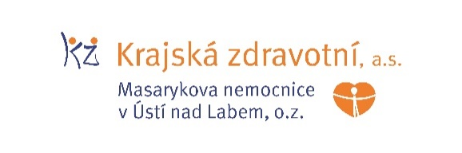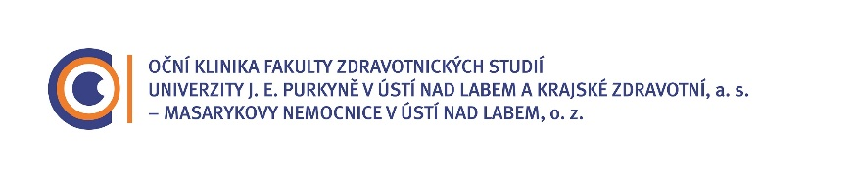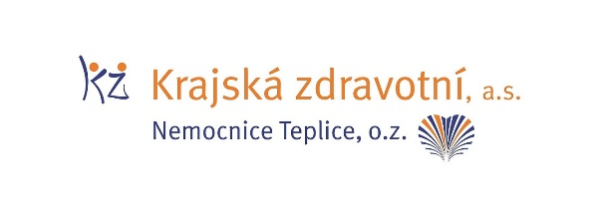

Zdroj: info@kzcr.eu

